作业(Homework)
- 每天读一边课文read the paragraph once a day
- Book A page 40 to 42
- Homework sheets as follow:

２７ 精彩的杂技

海伦：昨天，我和小云一起看了一场中国杂技。
大卫：好看吗？
海伦：好看，精彩极了。表演的节目很多，有顶碗，有转碟，还有舞狮子。
大卫：哪个节目最好看？
海伦：最好看的是顶碗。演员能在头上顶十几个碗，那些碗是她用脚一个一个踢上去的。
大卫：真不简单。

- Remember the following words and prepare for next test (write 5 times or make a sentence with them):
还是
丢了
停住
谁的
就
手里
怎么办
也行
节目
昨天
一场
能
最好
那些
用脚（用手）
踢上去
真的

- make pair :
新的 精彩 简单的 美丽的 很有 传来

表演 彩虹 游戏 课文 传去 意思

C. Fix the sentences (note: they are not exactly same as the book):
1.一起 我和 杂技 看了一场 中国。昨天，爸爸

2.他们 很多 表演的 有转碟，还有 节目，有顶碗，舞狮子。

3.最好 哪个 看 节目 你说
4.是顶碗 我说 最好看的

5.她能 顶十几个碗，在头上 那些 踢上去的。碗 是 一个一个 她用脚

6.简单 真 她 不。

D.问答(Questions)：
- 你看过中国杂技表演吗？节目精彩吗？

- 踢足球(soccer)是用手踢，还是用脚踢？

- 在我们学过的课文里，哪一课最简单？

- 你说当演员好玩吗？

- 是不是电影(movie)演员长得都很好看？

- 熊猫(panda)妈妈生小熊猫时，是不是一次生十几只小熊猫?

- 公狮子和母狮子长得什么地方不一样(different)？

- 我们玩击鼓传花时，用的是真花，还是假花？

先读再答(read and answer the question)：
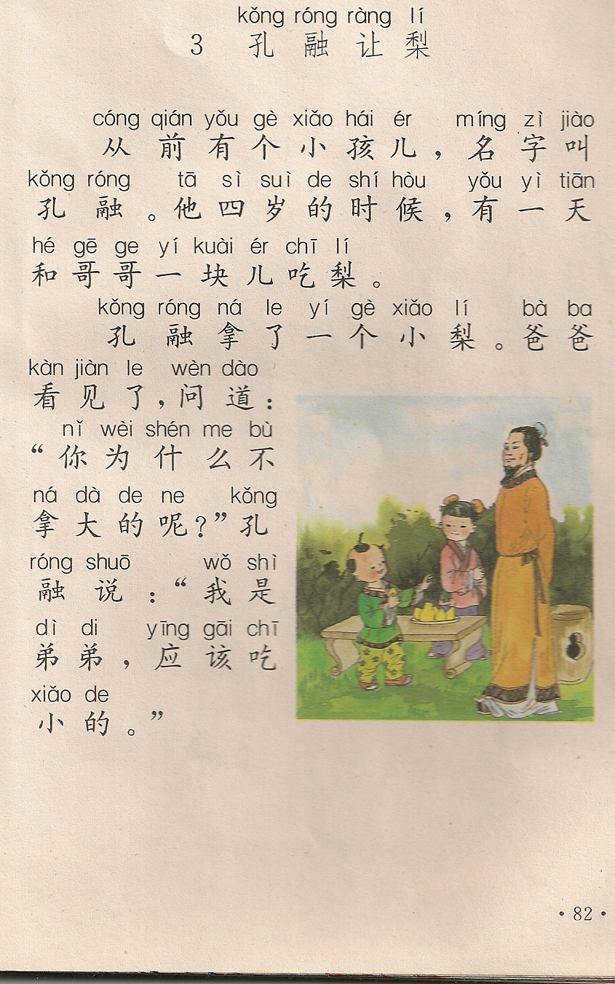
如果你是孔融，你拿大梨，还是拿小梨？为什么？

